Государственное автономное профессиональное образовательное учреждение Владимирской области

«Гусевской стекольный колледж»
имени Г.Ф. Чехлова

СОДЕРЖАНИЕ

Конспект ООД
для детей средней группы, 4-5 лет

на тему:
«Жизнь перелётных птиц весной»

автор:
Алфёрова Софья Романовна,
студентка 4 курса
специальности
44.02.01 Дошкольное образование

г. Гусь-Хрустальный
2024 г.

1 | Пояснительная записка к ООД | 3 стр.
2 | Конспект ООД | 5 стр.
3 | Технологическая карта ООД | 10 стр.
4 | Используемая литература | 24 стр.
5 | Приложения

- Пояснительная записка к ООД

Автор: Алфёрова Софья Романовна, 19 лет, студентка 4 курса ГАПОУ ВО «Гусевсакой стекольный колледж» имени Г.Ф. Чехлова, специальности Дошкольное образование.
Образовательная область: речевое развитие, познавательное развитие, художественно-эстетическое развитие.
Направленность деятельности: творческая; исследовательская; проектная; закрепление ранее освоенных знаний, умений, навыков.
Тема ООД: Жизнь перелётных птиц весной
Цель занятия: составление альбома в картинках «Жизнь перелетных птиц весной» для дальнейшего использования в проекте «Весна идет, весне дорогу» во время беседы после прочтения рассказа К.Д. Ушинского «Ласточка», с включе-нием дидактической игры на ИКТ оборудовании «Отгадай по смыслу» и продуктивной деятельности – изготовление ласточки на гнезде в технике пластилинографии.
Задачи занятия:
Образовательная: найти в тексте рассказа факты о жизни ласточек весной: что они возвращаются из теплых домой стран вить гнезда и выводить птенцов; подобрать картинки к каждому факту и собрать из них альбом «Жизнь пере-летных птиц весной» и использовать его в проекте «Весна идет, весне дорогу»; разгадать головоломку в дидактиче-ской игре.
Развивающая: Запомнить информацию о ласточках во время чтения рассказа К.Д. Ушинского «Ласточка» для ис-пользования её в проекте «Весна идет, весне дорогу»; внимательно подбирать картинки для альбома «Жизнь перелет-ных птиц весной»; делать логические выводы во время поиска ответа на вопрос «Зачем перелётные птицы весной воз-вращаются из теплых стран?».
Воспитательная: соблюдать технику безопасности во время дидактической игры на ИКТ оборудовании и продуктив-ной деятельности; оказывать взаимопомощь друг другу во время изготовления поделки «Ласточка на гнезде», чтобы использовать поделки для оформления экологического праздника в проекте «Весна идет, весне дорогу».
Дополнительные задачи:
Техническая: изготовить поделку «Ласточка на гнезде» в технике пластилинографии: в контуре картинки размазывание кусочков пластилина
Изобразительная: подобрать цветовое оформление для поделки «Ласточка на гнезде» и составить композицию пластилинографии
Игровая: выполнить задания игры «Отгадай по смыслу»: 1. Распределить перелётных и зимующих птиц. 2. Собрать пазл 3. Расставить события рассказа по порядку. Отгадать, что изображено на последней картинке.
Представления, которые дети приобретут: дети приобретут знания о том, какие птицы являются перелётными, узнают о жизни перелётных птиц весной, для чего перелётные птицы возвращаются из тёплых краёв, что нужно делать, чтобы перелётные птицы возвращались к нам из тёплых краёв.
Предварительная работа: просмотр видеоролика «Перелётные птицы», просмотр картинок во время дидактической игры «Найди домик для птички», беседы по теме «Жизнь перелётных птиц».
Материалы и оборудование: интерактивная доска, ноутбук, документ-камера, интерактивные кубы, иллюстрации, цветная бумага, клей, ножницы.

- Конспект ООД
- Организационно-мотивационный этап
-Здравствуйте, ребята! (Здравствуйте)
В мире много сказок
Грустных и смешных,
И прожить на свете
Нам нельзя без них.
Пусть герои сказок
Дарят нам тепло,
Пусть добро навеки
Побеждает зло.
- Мотивация
-Ребята, когда я сегодня утром пришла в группу, я увидела везде какие-то стрелочки. Как вы думаете, что они означают? (они означают направление и нам нужно по ним пройти)
- Пойдёмте же по стрелочкам и узнаем, куда они нас приведут.
- Ребята, смотрите, они привели нас к доске. Посмотрите, здесь кто-то от нас спрятался.
- Хотите узнать, кто там? (да)
- В этом нам поможет волшебный фонарь. Ребята, нужно перемещать волшебный фонарь по картинке, и мы узнаем, кто там спрятался. Лена, начинай…..
- Ребята, кто же у нас получился? (это ласточка)
- Ребята, это ласточка. Она прилетела к нам в гости, чтобы рассказать, где она побывала зимой, и что она там видела.
- Ребята, а ласточки - это перелётные или зимующие птицы? (перелётные)
-Ребята, а зачем перелетные птицы улетают зимой в теплые края? (чтобы переждать там зиму и холода, потому что здесь нет зимой корма для них)
- А зачем же ласточки возвращаются весной назад? Ведь в теплых краях всегда тепло и всегда там много корма. Нужно ли перелетным птицам возвращаться весной к нам из теплых краев?
- Чтобы ответить на этот вопрос предлагаю проголосовать: кто считает, что перелетные птицы могут остаться в теплых краях навсегда, выберите красный кружок, а кто считает, что такие птицы должны возвращаться из тёплых стран домой, выберите зелёный кружок, если вы сомневаетесь, выберите жёлтый кружок. (голосуют)
- Ребята, у нас разделились мнения. Катя выбрала красный кружок, почему ты его выбрала? (я считаю, что перелетные птицы могут оставаться в теплых краях)
- Лена, а почему ты выбрала жёлтый кружок? (а я сомневаюсь, должны ли перелетные птицы возвращаться весной из теплых стран)
- Ребята, у нас появился интересный вопрос – «Зачем перелетные птицы всегда возвращаются весной к нам из теплых краев?»
- Как же мы узнаем правильный ответ? Лена, ты как думаешь? А ты, Катя? (давайте кому-нибудь позвоним, можно прочитать в книге)
-Девочки, вы молодцы. Мне нравятся ваши предположения. Но у нас сейчас нет телефона, поэтому мы прочитаем интересную книгу.
3. Аннотация произведения
-Присаживайтесь за столик. Напоминаю, ТБ….
- Ребята, сейчас вы прослушайте рассказ «Ласточка». Этот рассказ написал детский писатель Константин Дмитриевич Ушинский. Посмотрите, вот его портрет.
- Когда я была маленькой, как вы, мне этот рассказ читала моя бабушка. Я очень люблю этот рассказ, потому что он учит помогать птицам, охранять и беречь родную природу. И из этого рассказа можно узнать, где бывают перелетные птицы зимой.
- 1. Героем этого рассказа является один мальчик. 2. Он хотел разорить пустое гнездо ласточки. 3. Папа не разрешил мальчику этого сделать. 4. Мальчик послушал папу и не стал разорять гнезда. 5. Когда наступила весна, мальчик увидел, что в гнездо вернулись ласточки из теплых краев. 6. Ласточки стали обустраивать свое прежнее гнездышко.
- А вот, что было дальше мы сейчас с вами и узнаем.
(Чтение рассказа)
- Ребята, вам понравился рассказ?

4. Физминутка
- Ребята, но я смотрю, вы устали. Вставайте со своих мест, подходите ко мне. Проведем веселую разминку:

С физкультурой я дружу (шагают на месте)
Руки вверх я подниму!
Вниз их плавно опущу!
А потом попрыгаю!
Ножками подрыгаю!
Сядем мы на место стройно,
Чтоб вести себя достойно!

5. Беседа
- Ребята, вы отдохнули? (Да)
- А теперь, присаживаемся на свои места, напоминаю ТБ…
- Ребята, я забыла, а какой интересный вопрос возник у нас в начале занятия? (Зачем перелетные птицы всегда возвращаются весной к нам из теплых краев?)
- А кто же нам поможет найти ответ на этот вопрос? Какие у вас предположения? Катя, как ты думаешь, кто нам поможет? (Может быть, ученые экологи)
- Да, ученые наверняка знают ответ на этот вопрос, но среди нас нет ученых.
- Лена, а ты как думаешь, кто нам поможет? (А я думаю надо искать ответ в рассказе)
- Лена, ты права, чтобы ответить на наш интересный вопрос – «Зачем перелетные птицы всегда возвращаются весной к нам из теплых краев?», соберем побольше фактов об этих птицах из рассказа и составим для нашего проекта альбом в картинках «Жизнь перелетных птиц весной».
- 1. Факт. Что сделали ласточки, почуяв приближение холодов? (Они улетели в теплые края)
- Значит, ласточки, какие птицы? (перелетные)
- Мы нашли первый факт для нашего альбома: ласточки – перелетные птицы. (Картинка)
- 2. Факт. А когда ласточки вернулись домой? (Весной, в конце апреля)
- Что стали делать ласточки, вернувшись домой? (Они стали ремонтировать гнездо)
- Что они стали для этого делать? (носить глину с ручья, носить в гнездо пух, перышки, стебельки)
- Значит, для чего перелетные птицы возвращаются домой из теплых краев? (чтобы вить гнезда)
- Мы нашли второй факт для нашего альбома: перелетные возвращаются из теплых краев, чтобы вить гнезда. (Картинка)
- 3. Факт. А сколько ласточек вернулось в гнездо? (две)
- А почему позже из гнезда стала вылетать только одна ласточка? (потому что вторая снесла яички и стала высиживать птенцов)
- А как мальчик – герой рассказа это понял? (из гнезда стали выглядывать крошечные головки птенцов)
- Значит, по какой еще причине перелетные птицы возвращаются домой? (чтобы вывести птенцов)
- Мы нашли третий факт для нашего альбома: перелетные птицы возвращаются весной из теплых стран, чтобы вывести птенцов. (Картинка)
- 4. Факт. А что хотел сделать мальчик в начале рассказа? (он хотел разорить пустое гнездо)
- Почему же он этого не сделал? (Папа сказал, что ласточки вернутся весной)
- Ребята, а разорять гнезда птиц, это хорошо или плохо? (плохо)
- А в нашем рассказе мальчик понял, что разорять гнезда птиц, это плохо? (да)
- Как же мальчик это понял? (когда он увидел, что у ласточек появились птенцы)
- А что было бы, если бы мальчик не послушал папу и разорил гнездо? (ласточкам негде было бы выводить птенцов)
- Ребята, значит мальчик совершил какой поступок? (хороший)
- Ребята, а вы не разоряете гнезда птиц? (нет)
- А если мы будем разорять птичьи гнезда, перелетные птицы будут к нам возвращаться? (нет, не будут)
- Значит, что мы должны с вами делать, чтобы перелетные птицы всегда возвращались к нам из теплых стран? (не разорять гнезда, охранять птиц)
- Мы нашли четвертый факт для нашего альбома: люди должны охранять гнезда перелетных птиц и самих птиц. (Картинка)
- Мы собрали все картинки для нашего альбома «Жизнь перелетных птицах весной».
Выводы беседы:
- Так как мы ответим на наш вопрос - зачем перелетные птицы всегда возвращаются весной к нам из теплых краев? (Они вьют гнезда, выводят птенцов)
- А люди должны заботиться о птицах? (да)
- А как люди должны проявлять заботу о птицах? (люди должны охранять гнезда перелетных птиц и самих птиц)
- Ребята, а в нашем проекте как мы решили помочь перелетным птицам? (построить скворечники)
- А что птицы будут делать в скворечниках? (выводить птенцов)
- Как вы думаете птицы будут нам благодарны за такую помощь? (да).

6. Дидактическая игра.
- Ребята, вставайте о своих мест и подходите к доске.
- Напоминаю правила работы у интерактивной доски: ….
- Ласточка приготовила для нас игру «Отгадай по смыслу».
- Правила игры такие: нужно по - порядку выполнять задания и угадывать, что закрыто на картинках. Когда мы откроем все картинки, они нам подскажут, что изображено на главной картинке.
- С помощью кубика определим, кто будет ходить первый. Катя крути кубик. Какое число тебе выпало?
- Теперь Лена крути кубик. А тебе какое число выпало?
- Значит, первая выполняет задание Катя. Катя, нажимай на первое задание.

1. Перелётные и зимующие птицы (перелетные птицы).
2. Собери пазл и объясни, что ты видишь на картинке (ласточка вьет гнездо).
3. Расставь картинки в правильной последовательности и узнай произведение (Ласточка).

- Мы собрали все картинки. Они все связаны между собой по смыслу и подсказывают, что изображено на картинке в середине. Как вы думаете, что или кто там изображен? (Это ласточка)
- Вы молодцы, это героиня нашего рассказа – ласточка. Вы успешно решили головоломку Кроссенс, и за это ласточка награждает вас раскраской «Перелетные птицы».

7. Зрительная гимнастика
- Ребята, я вижу ваши глазки устали. Предлагаю дать им немного отдохнуть.

Мы гимнастику для глаз (моргаем)
Выполняем каждый раз. (моргаем)
Вправо, влево, смотрим вниз,
Повторить ты не ленись.
Укрепляем мышцы глаза. (зажмуриться)
Видеть лучше будем сразу!

8. Продуктивная деятельность
- Присаживаемся на свои места, напоминаю ТБ…
- Какую хорошую игру с нами провела ласточка. Предлагаю сделать ей подарок. Как вы думаете, что больше всего ласточка хотела бы получить в подарок? (домик с детками)
- Как мы можем ей в этом помочь? (смастерим ей гнездышко с птенцами)
- Да, ребята, мне нравятся ваши идеи. Предлагаю использовать метод пластилинографии.
- Ребята, у меня уже есть заготовки ласточки и гнездышка.
- Посмотрите, как мы будем это делать: берем отщипываем маленький кусочек пластилина, греем его в ладошках, прижимаем и размазываем внутри контура картинки.
- Напоминаю технику безопасности: пластилин в рот не берём, работаем мы на доске для лепке.
- Вы можете приступать к работе.
- Можно я вам немного помогу?
- Посмотрите, какие картинка у нас получились! Где мы сможем использовать нашу поделку? (На выставке, на празднике)

9. Анализ занятия
- Ребята, давайте вспомним, на какой вопрос мы сегодня искали ответ. (зачем перелетные птицы всегда возвращаются весной к нам из теплых краев?)
- Что мы с вами делали, чтобы найти ответ? (Мы прочитали произведение «Ласточка» Константина Ушинского и собрали альбом в картинках «Жизнь перелетных птиц весной»)
- (Воспитатель показывает его)

- Что из этого альбома мы можем узнать? (ласточки – перелетные птицы, они возвращаются из теплых краев, чтобы вить гнезда и выводить птенцов, что люди должны охранять птиц и не разорять их гнезда.)
- Молодцы!
- А что вам понравилось делать на занятии больше всего, Катя, тебе что понравилось больше всего?
- Лена, а тебе?

10. Рефлексия
- А теперь, я хочу с вами сыграть в игру «Полезный багаж». Вставайте со своих мест, подходите ко мне. Ребята, смотрите, здесь вы видите чемодан и мусорную корзину. Играть мы будем с помощью волшебных кубов. Если всё, что вы узнали сегодня на занятии вам пригодится в дальнейшем, то вы выбираете чемодан и поворачиваете кубик палочкой вверх. Если знания, полученные сегодня, для вас оказались бесполезны, то выберите мусорную корзину и поверните кубик кружочком вверх. (дети поворачивают кубы)
- Я рада, что вы все выбрали чемодан и наше занятие было для вас полезным.

- Технологическая карта ООД
Образовательные области: речевое развитие, познавательное развитие, художественно-эстетическое развитие.
Тема занятия: Жизнь перелетных птиц весной
Возрастная группа: средняя группа, 4-5 лет.
Цель занятия: составление альбома в картинках «Жизнь перелетных птиц весной» для дальнейшего использования в проекте «Весна идет, весне дорогу» во время беседы после прочтения рассказа К.Д. Ушинского «Ласточка», с включением дидактической игры на ИКТ оборудовании «Отгадай по смыслу» и продуктивной деятельности – изготовление ласточки на гнезде в технике пластилинографии.
Задачи занятия:
Образовательная: найти в тексте рассказа факты о жизни ласточек весной: что они возвращаются из теплых домой стран вить гнезда и выводить птенцов; подобрать картинки к каждому факту и собрать из них альбом «Жизнь перелетных птиц весной» и использовать его в проекте «Весна идет, весне дорогу»; разгадать головоломку в дидактической игре.
Развивающая: Запомнить информацию о ласточках во время чтения рассказа К.Д. Ушинского «Ласточка» для использования её в проекте «Весна идет, весне дорогу»; внимательно подбирать картинки для альбома «Жизнь перелетных птиц весной»; делать логические выводы во время поиска ответа на вопрос «Зачем перелётные птицы весной возвращаются из теплых стран?».
Воспитательная: соблюдать технику безопасности во время дидактической игры на ИКТ оборудовании и продуктивной деятельности; оказывать взаимопомощь друг другу во время изготовления поделки «Ласточка на гнезде», чтобы использовать поделки для оформления экологического праздника в проекте «Весна идет, весне дорогу».
Дополнительные задачи:
Техническая: изготовить поделку «Ласточка на гнезде» в технике пластилинографии: в контуре картинки размазывание кусочков пластилина
Изобразительная: подобрать цветовое оформление для поделки «Ласточка на гнезде» и составить композицию пластилинографии
Игровая: выполнить задания игры «Отгадай по смыслу»: 1. Распределить перелётных и зимующих птиц. 2. Собрать пазл 3. Расставить события рассказа по порядку. Отгадать, что изображено на последней картинке.
Словарная работа: острокрылые, неутомимо.
Планируемый результат занятия: составили альбом в картинках «Жизнь перелетных птиц весной»: нашли в тексте рассказа факты о жизни ласточек: что они возвращаются из теплых стран вить гнезда и выводить птенцов; подобрали картинки к каждому факту и собрали из них альбом «Жизнь перелетных птиц весной», чтобы использовать его в проекте «Весна идет, весне дорогу»; разгадали головоломку в дидактической игре;
соблюдали технику безопасности во время дидактической игры на ИКТ оборудовании и продуктивной деятельности; оказывали взаимопомощь друг другу во время изготовления поделки «Ласточка на гнезде», чтобы использовать поделки для оформления экологического праздника в проекте «Весна идет, весне дорогу»;
изготовили поделку «Ласточка на гнезде» в технике пластилинографии.
Подготовительная работа: разработать конспект занятия, разработать дидактическую игру на ИКТ оборудовании «Головоломка Кроссенс», подобрать иллюстрации для альбома, разработать сюрпризный момент, разработать интерактивную игру «Полезный багаж» с кубами и подготовить материалы для продуктивной деятельности.
Материалы и оборудование: интерактивная доска, ноутбук, документ-камера, интерактивные кубы, иллюстрации, цветная бумага, клей, ножницы.

- № | Этапы, продолжительность | Задачи этапа | Деятельность педагога | Методы, формы, приемы | Предполагаемая деятельность детей | Планируемые результаты
1. | Организационно – мотивационный этап | Настроить детей на занятие; вызвать интерес к теме занятия. | - Организационно-мотивационный этап  -Здравствуйте, ребята! (Здравствуйте)  В мире много сказок  Грустных и смешных,  И прожить на свете  Нам нельзя без них.  Пусть герои сказок  Дарят нам тепло,  Пусть добро навеки  Побеждает зло.  - Мотивация  -Ребята, когда я сегодня утром пришла в группу, я увидела везде какие-то стрелочки. Как вы думаете, что они означают? (они означают направление и нам нужно по ним пройти)  - Пойдёмте же по стрелочкам и узнаем, куда они нас приведут.  - Ребята, смотрите, они привели нас к доске. Посмотрите, здесь кто-то от нас спрятался.  - Хотите узнать, кто там? (да)  - В этом нам поможет волшебный фонарь. Ребята, нужно перемещать волшебный фонарь по картинке, и мы узнаем, кто там спрятался. Лена, начинай…..  - Ребята, кто же у нас получился? (это ласточка)  - Ребята, это ласточка. Она прилетела к нам в гости, чтобы рассказать, где она побывала зимой, и что она там видела. | Художественное слово, сюрпризный момент – стрелочки, спрятанный герой на интерактивной доске, приём «Волшебный фонарь». | Приветствуют друг друга и воспитателя, проходят по стрелочкам, отгадывают спрятанного героя. | Дети настроены на занятие и у них вызван интерес к теме занятия.
2. | Основной этап
2.1. | Этап постановки проблемы | Сформулировать проблемный вопрос занятия. | - Ребята, а ласточки - это перелётные или зимующие птицы? (перелётные)  -Ребята, а зачем перелетные птицы улетают зимой в теплые края? (чтобы переждать там зиму и холода, потому что здесь нет зимой корма для них)  - А зачем же ласточки возвращаются весной назад? Ведь в теплых краях всегда тепло и всегда там много корма. Нужно ли перелетным птицам возвращаться весной к нам из теплых краев?  - Чтобы ответить на этот вопрос предлагаю проголосовать: кто считает, что перелетные птицы могут остаться в теплых краях навсегда, выберите красный кружок, а кто считает, что такие птицы должны возвращаться из тёплых стран домой, выберите зелёный кружок, если вы сомневаетесь, выберите жёлтый кружок. (голосуют)  - Ребята, у нас разделились мнения. Катя выбрала красный кружок, почему ты его выбрала? (я считаю, что перелетные птицы могут оставаться в теплых краях)  - Лена, а почему ты выбрала жёлтый кружок? (а я сомневаюсь, должны ли перелетные птицы возвращаться весной из теплых стран)  - Ребята, у нас появился интересный вопрос – «Зачем перелетные птицы всегда возвращаются весной к нам из теплых краев?»  - Как же мы узнаем правильный ответ? Лена, ты как думаешь? А ты, Катя? (давайте кому-нибудь позвоним, можно прочитать в книге)  -Девочки, вы молодцы. Мне нравятся ваши предположения. Но у нас сейчас нет телефона, поэтому мы прочитаем интересную книгу. | Вопросы к детям, голосование детей с помощью теста «Светофор» и, проблемный вопрос. | Отвечают на вопросы воспитателя, голосуют и высказывают своё мнение. | Сформулирован проблемный вопрос.
2.2. | Этап ознакомления с материалом | Прочитать детям сказку. | 3. Аннотация произведения  -Присаживайтесь за столик. Напоминаю, ТБ….  - Ребята, сейчас вы прослушайте рассказ «Ласточка». Этот рассказ написал детский писатель Константин Дмитриевич Ушинский. Посмотрите, вот его портрет.  - Когда я была маленькой, как вы, мне этот рассказ читала моя бабушка. Я очень люблю этот рассказ, потому что он учит помогать птицам, охранять и беречь родную природу. И из этого рассказа можно узнать, где бывают перелетные птицы зимой.  - 1. Героем этого рассказа является один мальчик. 2. Он хотел разорить пустое гнездо ласточки. 3. Папа не разрешил мальчику этого сделать. 4. Мальчик послушал папу и не стал разорять гнезда. 5. Когда наступила весна, мальчик увидел, что в гнездо вернулись ласточки из теплых краев. 6. Ласточки стали обустраивать свое прежнее гнездышко.  - А вот, что было дальше мы сейчас с вами и узнаем.  (Чтение рассказа)  - Ребята, вам понравился рассказ?  4. Физминутка  - Ребята, но я смотрю, вы устали. Вставайте со своих мест, подходите ко мне. Проведем веселую разминку:  С физкультурой я дружу (шагают на месте)  Руки вверх я подниму!  Вниз их плавно опущу!  А потом попрыгаю!  Ножками подрыгаю!  Сядем мы на место стройно,  Чтоб вести себя достойно! | Демонстрация портрета писателя через документ-камеру, чтение сказки, физминутка. | Знакомятся с портретом писателя, слушают сказку, выполняют физминутку. | Дети ознакомлены с содержанием сказки.
2.3. | Этап практического решения проблемы | Найти ответ на проблемный вопрос, решить «Головоломка-Кроссенс», изготовить поделку «Ласточка на гнезде» | 5. Беседа  - Ребята, вы отдохнули? (Да)  - А теперь, присаживаемся на свои места, напоминаю ТБ…  - Ребята, я забыла, а какой интересный вопрос возник у нас в начале занятия? (Зачем перелетные птицы всегда возвращаются весной к нам из теплых краев?)  - А кто же нам поможет найти ответ на этот вопрос? Какие у вас предположения? Катя, как ты думаешь, кто нам поможет? (Может быть, ученые экологи)  - Да, ученые наверняка знают ответ на этот вопрос, но среди нас нет ученых.  - Лена, а ты как думаешь, кто нам поможет? (А я думаю надо искать ответ в рассказе)  - Лена, ты права, чтобы ответить на наш интересный вопрос – «Зачем перелетные птицы всегда возвращаются весной к нам из теплых краев?», соберем побольше фактов об этих птицах из рассказа и составим для нашего проекта альбом в картинках «Жизнь перелетных птиц весной».  - 1. Факт. Что сделали ласточки, почуяв приближение холодов? (Они улетели в теплые края)  - Значит, ласточки, какие птицы? (перелетные)  - Мы нашли первый факт для нашего альбома: ласточки – перелетные птицы. (Картинка)  - 2. Факт. А когда ласточки вернулись домой? (Весной, в конце апреля)  - Что стали делать ласточки, вернувшись домой? (Они стали ремонтировать гнездо)  - Что они стали для этого делать? (носить глину с ручья, носить в гнездо пух, перышки, стебельки)  - Значит, для чего перелетные птицы возвращаются домой из теплых краев? (чтобы вить гнезда)  - Мы нашли второй факт для нашего альбома: перелетные возвращаются из теплых краев, чтобы вить гнезда. (Картинка)  - 3. Факт. А сколько ласточек вернулось в гнездо? (две)  - А почему позже из гнезда стала вылетать только одна ласточка? (потому что вторая снесла яички и стала высиживать птенцов)  - А как мальчик – герой рассказа это понял? (из гнезда стали выглядывать крошечные головки птенцов)  - Значит, по какой еще причине перелетные птицы возвращаются домой? (чтобы вывести птенцов)  - Мы нашли третий факт для нашего альбома: перелетные птицы возвращаются весной из теплых стран, чтобы вывести птенцов. (Картинка)  - 4. Факт. А что хотел сделать мальчик в начале рассказа? (он хотел разорить пустое гнездо)  - Почему же он этого не сделал? (Папа сказал, что ласточки вернутся весной)  - Ребята, а разорять гнезда птиц, это хорошо или плохо? (плохо)  - А в нашем рассказе мальчик понял, что разорять гнезда птиц, это плохо? (да)  - Как же мальчик это понял? (когда он увидел, что у ласточек появились птенцы)  - А что было бы, если бы мальчик не послушал папу и разорил гнездо? (ласточкам негде было бы выводить птенцов)  - Ребята, значит мальчик совершил какой поступок? (хороший)  - Ребята, а вы не разоряете гнезда птиц? (нет)  - А если мы будем разорять птичьи гнезда, перелетные птицы будут к нам возвращаться? (нет, не будут)  - Значит, что мы должны с вами делать, чтобы перелетные птицы всегда возвращались к нам из теплых стран? (не разорять гнезда, охранять птиц)  - Мы нашли четвертый факт для нашего альбома: люди должны охранять гнезда перелетных птиц и самих птиц. (Картинка)  - Мы собрали все картинки для нашего альбома «Жизнь перелетных птицах весной».  Выводы беседы:  - Так как мы ответим на наш вопрос - зачем перелетные птицы всегда возвращаются весной к нам из теплых краев? (Они вьют гнезда, выводят птенцов)  - А люди должны заботиться о птицах? (да)  - А как люди должны проявлять заботу о птицах? (люди должны охранять гнезда перелетных птиц и самих птиц)  - Ребята, а в нашем проекте как мы решили помочь перелетным птицам? (построить скворечники)  - А что птицы будут делать в скворечниках? (выводить птенцов)  - Как вы думаете птицы будут нам благодарны за такую помощь? (да).  6. Дидактическая игра.  - Ребята, вставайте о своих мест и подходите к доске.  - Напоминаю правила работы у интерактивной доски: ….  - Ласточка приготовила для нас игру «Отгадай по смыслу».  - Правила игры такие: нужно по - порядку выполнять задания и угадывать, что закрыто на картинках. Когда мы откроем все картинки, они нам подскажут, что изображено на главной картинке.  - С помощью кубика определим, кто будет ходить первый. Катя крути кубик. Какое число тебе выпало?  - Теперь Лена крути кубик. А тебе какое число выпало?  - Значит, первая выполняет задание Катя. Катя, нажимай на первое задание.  1. Перелётные и зимующие птицы (перелетные птицы).  2. Собери пазл и объясни, что ты видишь на картинке (ласточка вьет гнездо).  3. Расставь картинки в правильной последовательности и узнай произведение (Ласточка).  - Мы собрали все картинки. Они все связаны между собой по смыслу и подсказывают, что изображено на картинке в середине. Как вы думаете, что или кто там изображен? (Это ласточка)  - Вы молодцы, это героиня нашего рассказа – ласточка. Вы успешно решили головоломку Кроссенс, и за это ласточка награждает вас раскраской «Перелетные птицы».  7. Зрительная гимнастика  - Ребята, я вижу ваши глазки устали. Предлагаю дать им немного отдохнуть.  Мы гимнастику для глаз (моргаем)  Выполняем каждый раз. (моргаем)  Вправо, влево, смотрим вниз,  Повторить ты не ленись.  Укрепляем мышцы глаза. (зажмуриться)  Видеть лучше будем сразу!  8. Продуктивная деятельность  - Присаживаемся на свои места, напоминаю ТБ…  - Какую хорошую игру с нами провела ласточка. Предлагаю сделать ей подарок. Как вы думаете, что больше всего ласточка хотела бы получить в подарок? (домик с детками)  - Как мы можем ей в этом помочь? (смастерим ей гнездышко с птенцами)  - Да, ребята, мне нравятся ваши идеи. Предлагаю использовать метод пластилинографии.  - Ребята, у меня уже есть заготовки ласточки и гнездышка.  - Посмотрите, как мы будем это делать: берем отщипываем маленький кусочек пластилина, греем его в ладошках, прижимаем и размазываем внутри контура картинки.  - Напоминаю технику безопасности: пластилин в рот не берём, работаем мы на доске для лепке.  - Вы можете приступать к работе.  - Можно я вам немного помогу?  - Посмотрите, какие картинка у нас получились! Где мы сможем использовать нашу поделку? (На выставке, на празднике) | Беседа, подбор иллюстраций для альбома, дидактическая игра на ИКТ оборудовании, зрительная гимнастика, мозаичная аппликация. | Участвуют в беседе, находят факты о перелётных птицах и подбирают картинки для альбома, отвечают на проблемный вопрос, выполняют дидактическую игру, выполняют зрительную гимнастику, изготавливают поделку «Ласточка на гнезде» | Нащли ответ на проблемный вопрос, решили «Головоломка-Кроссенс», изготовили поделку «Ласточка на гнезде»
3. | Заключительный этап | Провести анализ занятия, сделать выводы, провести игру «Полезный багаж», с помощью интерактивных кубов. | 9. Анализ занятия  - Ребята, давайте вспомним, на какой вопрос мы сегодня искали ответ. (зачем перелетные птицы всегда возвращаются весной к нам из теплых краев?)  - Что мы с вами делали, чтобы найти ответ? (Мы прочитали произведение «Ласточка» Константина Ушинского и собрали альбом в картинках «Жизнь перелетных птиц весной»)  - (Воспитатель показывает его)  - Что из этого альбома мы можем узнать? (ласточки – перелетные птицы, они возвращаются из теплых краев, чтобы вить гнезда и выводить птенцов, что люди должны охранять птиц и не разорять их гнезда.)  - Молодцы!  - А что вам понравилось делать на занятии больше всего, Катя, тебе что понравилось больше всего?  - Лена, а тебе?  10. Рефлексия  - А теперь, я хочу с вами сыграть в игру «Полезный багаж». Вставайте со своих мест, подходите ко мне. Ребята, смотрите, здесь вы видите чемодан и мусорную корзину. Играть мы будем с помощью волшебных кубов. Если всё, что вы узнали сегодня на занятии вам пригодится в дальнейшем, то вы выбираете чемодан и поворачиваете кубик палочкой вверх. Если знания, полученные сегодня, для вас оказались бесполезны, то выберите мусорную корзину и поверните кубик кружочком вверх. (дети поворачивают кубы)  - Я рада, что вы все выбрали чемодан и наше занятие было для вас полезным. | Вопросы к детям, игра «Полезный багаж» с интерактивными кубами. | Отвечают на вопросы воспитателя, делают выводы, играют в игру с кубами. | Провели анализ занятия, сделали выводы, провели игру «Полезный багаж», с помощью интерактивных кубов.

- Используемая литература
- Федеральная образовательная программа Дошкольного образования – М.: Мозаика-Синтез, 2023. – 256 с.
- Комарова Т. С. Изобразительная деятельность в детском саду. Средняя группа 4-5 лет.
- Бережнова О. В. Тимофеева Л. Л. Познавательное развитие. Ребенок и окружающий мир. Методические рекомендации. Средняя группа
4. Соломенникова О.А. Ознакомление с природой в детском саду: Средняя группа. – М.: Мозаика-Синтез, 2019.

- Приложения
Картинки для изготовления альбома «Жизнь перелётных птиц весной»:
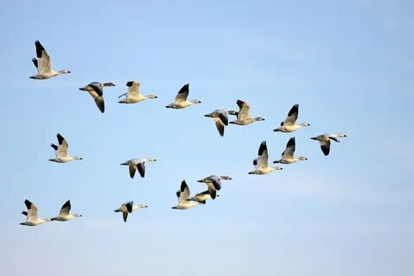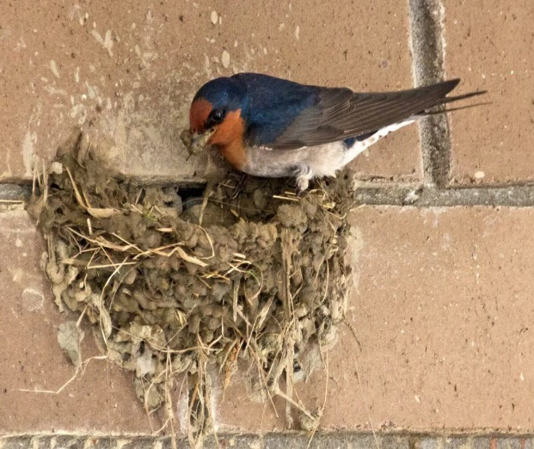
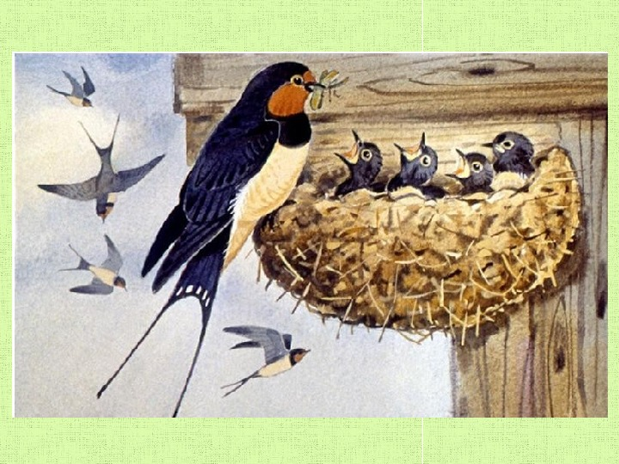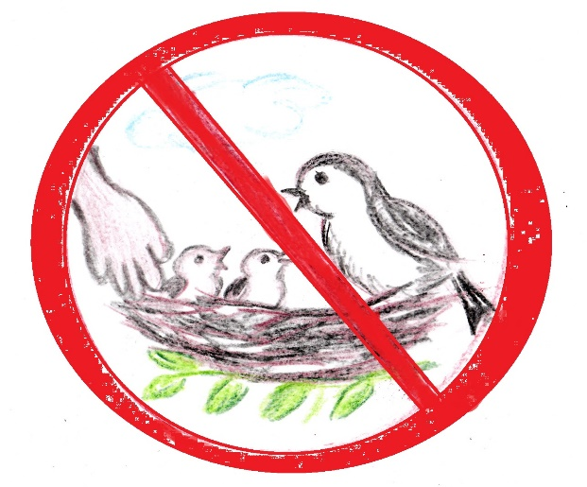
Поделка «Ласточка на гнезде»:
